Vereinsbekleidung TV Aarberg

Liebe Turner, liebe Turnerinnen, liebe Eltern

Der Turnverein Aarberg schafft dieses Jahr eine neue Vereinsbekleidung an, welche über alle Riegen einheitlich ist. Die Vereinsbekleidung verleiht einem Verein Farbe und stärkt das Gruppengefühl und die Dazugehörigkeit. Zudem ist sie Voraussetzung für die Teilnahme an Wettkämpfen. Der Bezug von mind. einem T-Shirt ist aus diesem Grund Pflicht.

Das Kleidungsangebot besteht aus folgenden Produkten:

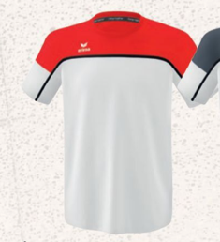 | T-Shirt | 20.— CHF
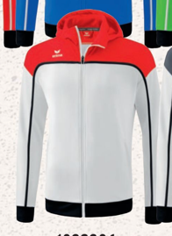 | Trainerjacke mit Kapuze | 50.— CHF
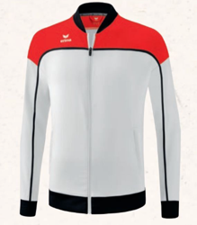 | Trainerjacke ohne Kapuze | 55.— CHF
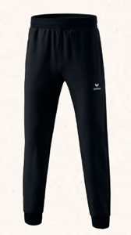 | Trainerhosen | 40.— CHF

Die Kleider können an folgenden Daten anprobiert werden:

Mittwoch, 15. März 2023, 18:00 Uhr, AARfit-Halle
Freitag, 17. März 2023, 20:00 Uhr, AARfit-Halle
Mittwoch, 22. März 2023, 18:00 Uhr, AARfit-Halle
Freitag, 24. März 2023, 20:00 Uhr, AARfit-Halle

Bestellung:
Die Kleider können mit einem Formular, welches bei der Anprobe vorliegt, bestellt werden.
Ende März wird die Vereinsbekleidung bestellt. Nachbestellungen sind nur jährlich möglich.
Für die Teilnahme an einem Wettkampf muss mindestens ein T-Shirt bestellt werden.

Sollte keines dieser Daten passen oder haben sie Fragen, können sie sich hier melden:
Andrj Zimmermann
078 607 42 76
andrj.zimmermann@gmx.ch

